# BAB II TINJAUAN PUSTAKA

## Lembar Kerja Peserta Didik (LKPD)

### 2.1.1 Pengertian LKPD

Secara umum LKPD merupakan perangkat pembelajaran berupa lembaran yang berisikan Latihan-latihan soal yang diberikan oleh guru untuk peserta didik peserta didik. Setelah diberlakukannya Undang-Undang No. 20 Tahun 2003 tentang Sistem Pendidikan Nasional istilah Lembar Kerja Siswa (LKS) berubah menjadi Lembar Kerja Peserta Didik (LKPD). LKS dan LKPD memiliki arti yang sama yaitu lembaran yang digunakan untuk menyelesaikan masalah pembelajaran pada materi tertentu.

Menurut Trianto (2009), LKPD dapat berupa panduan untuk Latihan pengembangan aspek kognitif maupun panduan pengembangan semua aspek pembelajaran dalam bentuk panduan eksperimen atau demonstrasi.

Sejalan dengan pendapat Wardani (2022), lembar kegiatan peserta didik (LKPD) merupakan lembaran-lembaran berisi tugas yang harus dikerjakan oleh peserta didik, lembar kegiatan berisi intruksi, langkah-langkah untuk menyelesaikan tugas yang diberkan kepada siswa berupa teori atau pun praktek.

Selain itu, Prastowo (2014) juga menyatakan bahwa LKPD merupakan suatu bahan ajar cetak yang berupa lembar-lembar kertas yang berisikan materi, ringkasan, dan petunjuk pelaksanaan tugas pembelajaran yang harus dikerjakan

siswa, baik bersifat teoritis atau praktis yang mengacu kepada kompetensi dasar yang harus dicapai siswa.

Dari beberapa pendapat diatas dapat disimpulkan bahwa LKPD merupakan lembar kegiatan peserta didik yang berisikan sekumpulan soal-soal latihan pilihan berganda maupun isian yang digunakan untuk mengembangkan kemampuan maupun keterampilan peserta didik dalam mencapai kompetensi dasar yang diharapkan.

### 2.1.2 Karakteristik LKPD

Adapun ciri-ciri LKPD yang dijelaskan dalam buku Wardani (2022) adalah sebagai berikut:

* + 1. LKPD hanya terdiri dari beberapa halaman.
    2. LKPD dicetak sebagai bahan ajar yang spesifik untuk dipergunakan oleh satuan tingkat pendidikan tertentu.
    3. Didalamnya terdiri uraian singkat tentang pokok bahasan secara umum, rangkuman pokok bahasan, puluhan soal-soal pilihan berganda dan soal isian.

Sementara itu, karakteristik LKPD yang baik menurut Sungkono (2009) adalah sebagai berikut:

1. LKPD menyajikan soal-soal yang harus dikerjakan peserta didik, dan kegiatan-kegiatan seperti percobaan yang harus peserta didik lakukan.
2. Materi yang disajikan merupakan rangkuman yang tidak terlalu luas pembahasannya, tetapi sudah mencakup apa yang dikerjakan atau dilakukan oleh peserta didik.

Dari beberapa pendapat tokoh diatas maka dapat disimpulkan karakteristik LKPD yaitu berisikan Latihan soal-soal yang harus dijawab oleh peserta didik, hanya dapat digunakan dalam satu tingkatan kelas tertentu, memuat pokok bahasan secara umum.

### 2.1.3 Unsur-Unsur LKPD

Dalam buku Leter, M. S., & Riswandi, H. (2022). Terdapat beberapa komponen atau unsur-unsur LKPD antara lain sebagai berikut:

* 1. Judul
  2. Tujuan
  3. Landasan teoritis
  4. Media dan alat
  5. Langkah-langkah kegiatan
  6. Hasil kegiatan
  7. Pertanyaan pengarah
  8. Kesimpulan
  9. Daftar pustaka

Hal ini sejalan dengan pendapat Widyantini (2013) yang menyebutkan unsur-unsur LKPD yaitu

1. Judul
2. Mata pelajaran
3. Semester
4. Tempat
5. Petunjuk belajar
6. Kompetensi yang akan dicapai
7. Indikator pembelajaran
8. Informasi pendukung
9. Alat dan bahan dalam mengerjakan LKPD
10. Langkah kerja
11. Penilaian

Sedangkan LKPD dilihat dari formatnya memuat setidaknya delapan unsur menurut Prastowo, (2013) yaitu:

1. Judul
2. Kompetensi dasar yang akan dicapai
3. Waktu penyelesaian
4. Peralatan atau bahan yang diperlukan untuk menyelesaikan tugas;
5. Informasi singkat
6. Langkah kerja
7. Tugas yang harus dilakukan
8. Laporan yang harus dikerjakan

Berdasarkan pendapat beberapa tokoh diatas dapat disimpulkan bahwa unsur-unsur LKPD yaitu judul, mata pelajaran, semester, kompetensi dasar dan indikator, petunjuk pengerjaan, dan penilaian.

### 2.1.4 Langkah-Langkah Pembuatan LKPD

Langkah-langkah penyusunan LKPD menurut Prastowo (2015), peserta didik perlu adanya motivasi belajar dan mendalami materi melalui bahan ajar yang disajikan seperti LKPD oleh karena itu dalam pengembangan LKPD bagi peserta didik. Langkah-Langkah yang perlu dilakukan dalam penyusunan Lembar Kegiatan Peserta Didik (LKPD) sebagai berikut:

* + - 1. Menganalisis kurikulum
      2. Menyusun peta kebutuhan LKPD
      3. Menentukan judul-judul LKPD yang seperti merumuskan kompetensi dasar (KD)
      4. Menentukan alat penilaian
      5. Menyusun materi
      6. Menyusun struktur LKPD

Sedangkan menurut Daryanto dan Dwicahyono (2014) menyebutkan langkah-langkah penyusunan LKPD sebagai berikut:

1. Melakukan analisis kurikulum; Standard Kompetensi, Kompetensi Dasar (KD), Indikator Dan Materi Pembelajaran.
2. Menyusun peta kebutuhan LKPD
3. Menentukan judul LKPD
4. Menulis LKPD
5. Menentukan alat penilaian

Dari beberapa pendapat diatas dapat disimpulkan bahwa Langkah-langkah penyusunan LKPD antara lain: analisis kurikulum, Menyusun peta kebutuhan LKPD, menentukan judul LKPD, menyusun dan menuliskan materi, dan menentukan alat penilaian.

### 2.1.5 Fungsi LKPD

Menurut Wardani (2022) ada beberapa fungsi lembar kerja peserta didik (LKPD) sebagai berikut:

* + 1. Bagi peserta didik LKPD berfungsi untuk memudahkan pemahaman peserta didik terhadap materi pelajaran yang didapat.
    2. Bagi guru LKPD berfungsi untuk menuntun peserta diik akan berbagai kegiatan yang perlu diberikannya serta mempertimbangkan proses berfikir yang bagaimana yang akan ditumbuhkan pada diri peserta didik.

Menurut Prastowo (2013) LKPD mempunyai empat fungsi yaitu:

1. sebagai bahan ajar yang bisa meminimalkan peran pendidik, namun lebih mengaktifkan peserta didik,
2. sebagai bahan ajaryang mempermudah peserta didik untuk memahami materi yang diberikan,
3. sebagai bahan ajar yang ringkas dan kaya tugas untuk berlatih, dan
4. memudahkan pelaksanaan pengajaran kepada peserta didik.

Sedangkan menurut Trianto (2009) LKPD berfungsi sebagai panduan untuk Latihan pengembangan aspek kognitif maupun semua aspek pembelajaran dalam bentuk panduan percobaan atau demonstrasi.

Dari beberapa pendapat tokoh diatas dapat disimpulkan bahwa fungsi LKPD yaitu mempermudah siswa dalam memahami materi pelajaran, membuat suasana belajar menjadi tidak membosankan, dan dapat meningkatkan hasil belajar siswa.

## Aplikasi *QuizWhizzer*

### 2.2.1 Pengertian *QuizWhizzer*

Secara umum *QuizWhizzer* merupakan aplikasi *quiz online* yang digunakan untuk menguji pemahaman siswa melalui *games edukasi* dimana siswa dapat menjawab pertanyaan ke pertanyaan berikutnya sehingga menjadikan pembelajaran lebih interaktif dan menyenangkan.

Dalam buku Suryani (2023) terdapat beberapa pengertian *QuizWhizzer* yaitu *QuizWhizzer* merupakan permainan berbasis platform media pembelajaran gratis sebagai media teknologi dalam pendidikan yang mana dalam mengaksesnya memerlukan jaringan internet serta permainan ini berbasis web. Selain itu, *QuizWhizzer* ini merupakan game interaktif yang dirancang guna meningkatkan pengalaman belajar mengajar dikelas. Dimana penggunaan membuat *quiz* dalam model permainan *race* atau ular tangga.

Menurut Wahyuningsih (2021) mengemukakan bahwa Aplikasi *QuizWhizzher* adalah aplikasi games edukasi yang bersifat naratif dan fleksibel. Aplikasi ini selain sebagai media untuk menyampaikan materi pembelajaran juga dapat digunakan sebagai media evaluasi pembelajaran yang menarik dan menyenangkan. dengan kemudahan mengakses media pembelajaran saat ini, pendidik dapat gunakan kemudian kembangkan media evaluasi melalui aplikasi *QuizWhizzher* sehingga dapat mencapai tujuan pendidikan.

Dari beberapa pendapat diatas dapat disimpulkan bahwa *QuizWhizzher* merupakan aplikasi quiz yang dapat membantu pembelajaran menjadi lebih menarik dan menyenangkan sehingga peserta didik tidak mudah bosan dan jenuh dalam mengerjakan soal yang diberikan oleh guru.

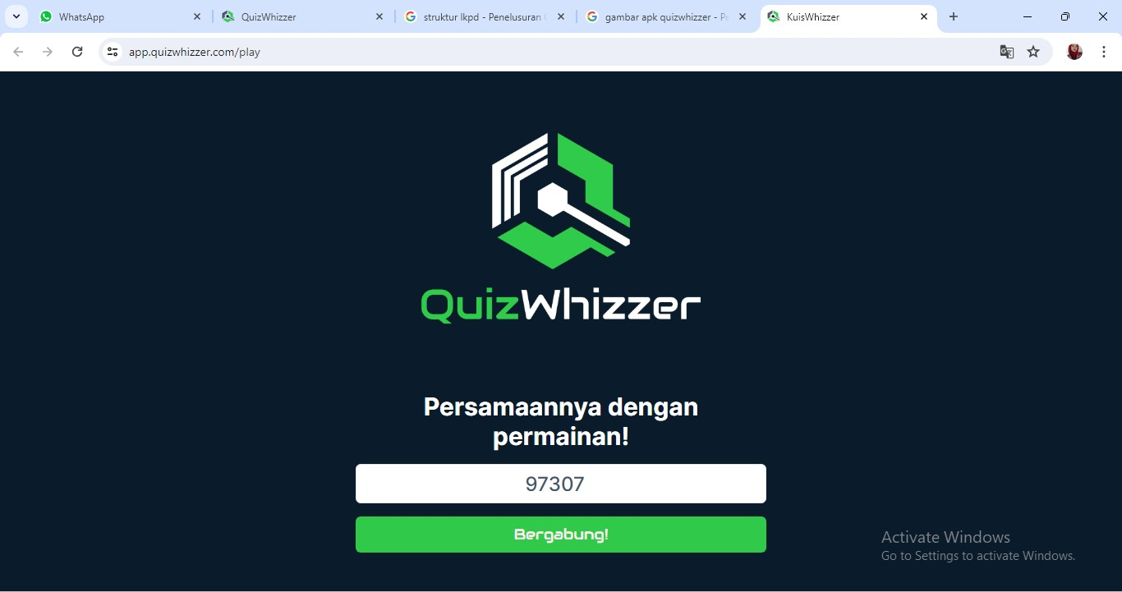

**2.1 Tampilan Depan Aplikasi *QuizWhizzer***

### 2.2.2 Langkah-Langkah Penggunaan *QuizWhizzer*

Dalam penggunaan aplikasi *QuizWhizzer*memiliki langkah-langkah terlebih dahulu untuk dapat menggunakan aplikasi dan tersebut. Langkah-langkah penggunaan aplikasi *QuizWhizzer*menurut Wahyuningsih, et al., (2021) yaitu:

* + 1. Jika pengguna belum mempunyai akun aplikasi *QuizWhizzer*, pengguna dapat mengunjungi laman berikut ini untuk mendaftar terlebih dahulu [https://QuizWhizzer.com/](https://quizwhizzer.com/)

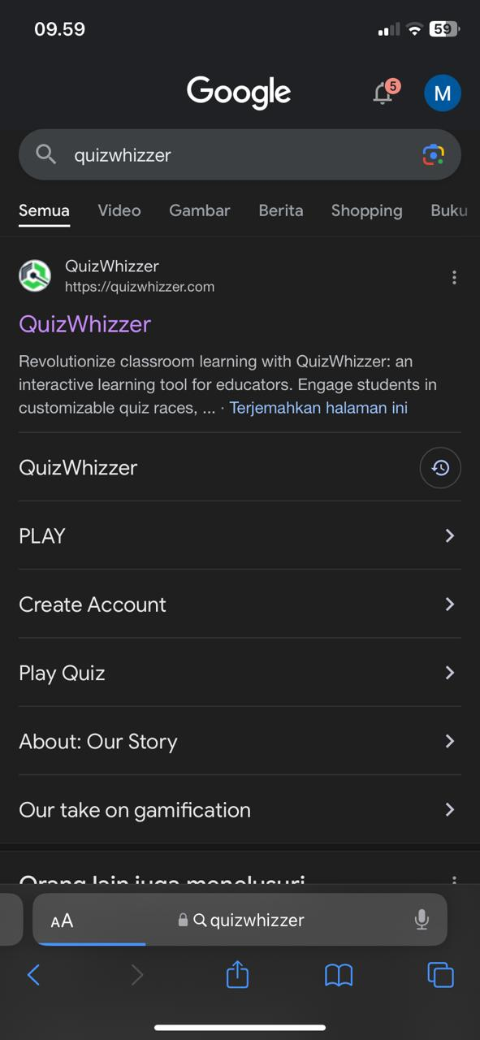

**2.2 Website *QuizWhizzer***

* + 1. Lalu klik Try it for free pada bagian kanan atas laman

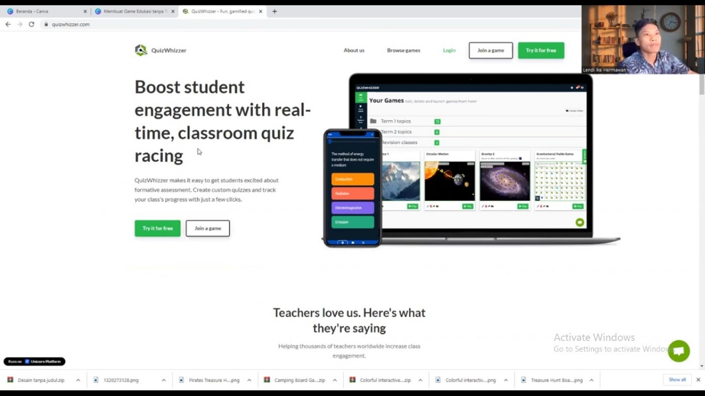

**2.3 Tampilan Awal Aplikasi *QuizWhizzer.***

* + 1. Setelah itu akan muncul laman yang menampilkan dua pilihan yaitu *I want to play a gam*e atau *I want to create or host a game*

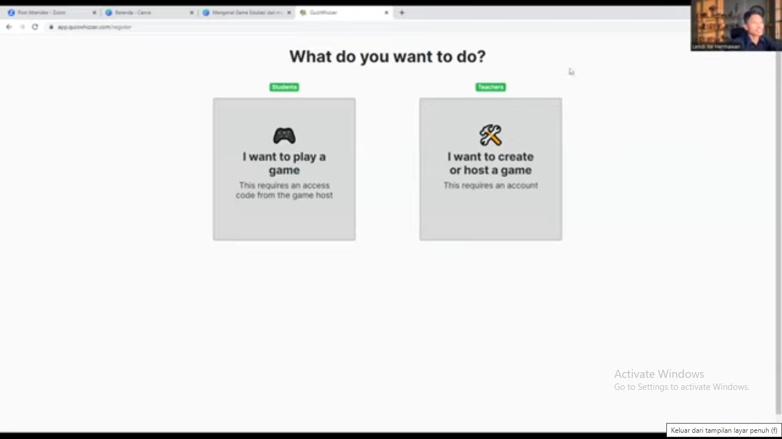

**2.4 Laman Tampilan Pilihan *QuizWhizzer***

* + 1. Jika guru ingin membuat permainan, maka guru akan diarahkan untuk memasukkan beberapa informasi berupa username/nama akun kalian, Email address/alamat email yang akan digunakan pada akun, Password, *Confirm password*

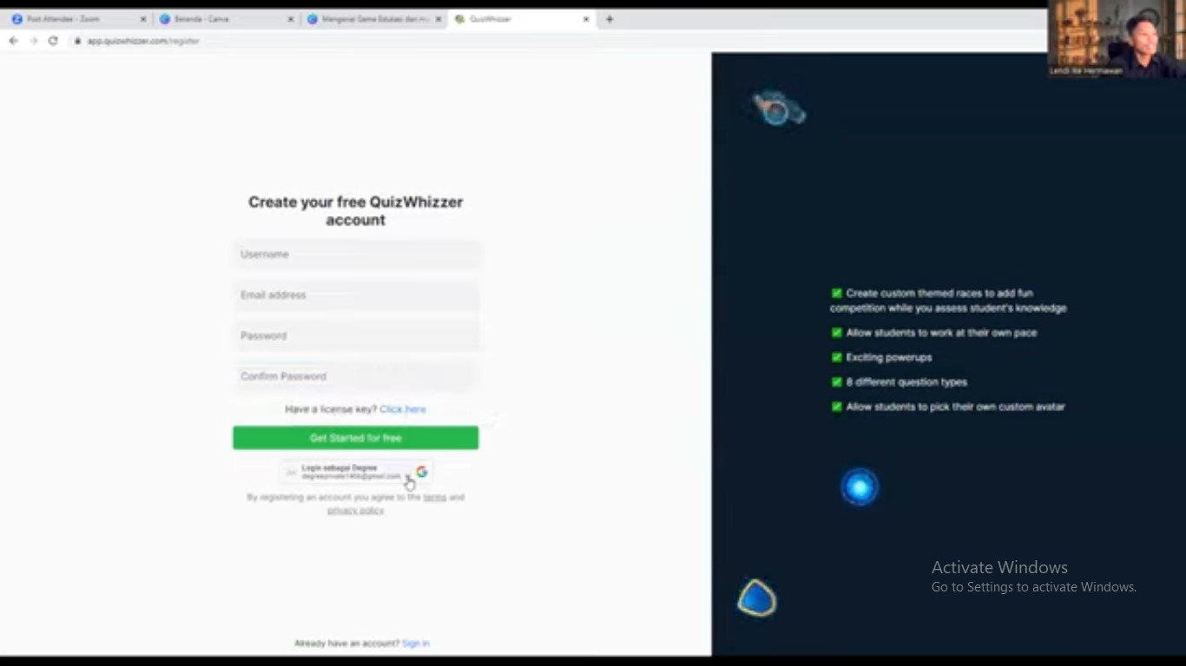

**2.5 Tampilan Login Akun *QuizWhizzer***

* + 1. Jika guru sudah memiliki akun aplikasi *QuizWhizzer*, guru dapat membuat permainan pada platform *QuizWhizzer.*
    2. Selanjutnya akan muncul tampilan dashboard dari *QuizWhizzer*. Untuk membuat pertanyaan klik "*Make a game*".

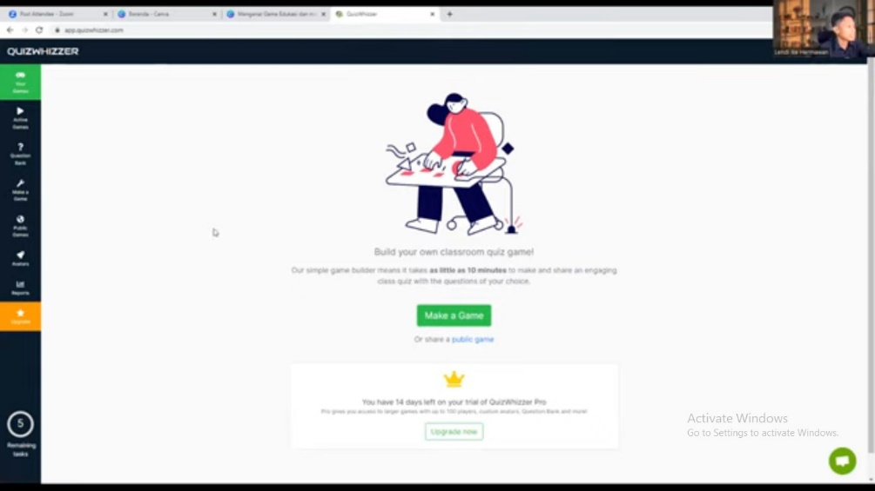

**2.6 Tampilan Dashboard "*Make A Game***"

* + 1. Guru dapat memilih fitur yang diinginkan pada bagian kanan laman seperti *Board, Question, Setting, Quality score*.

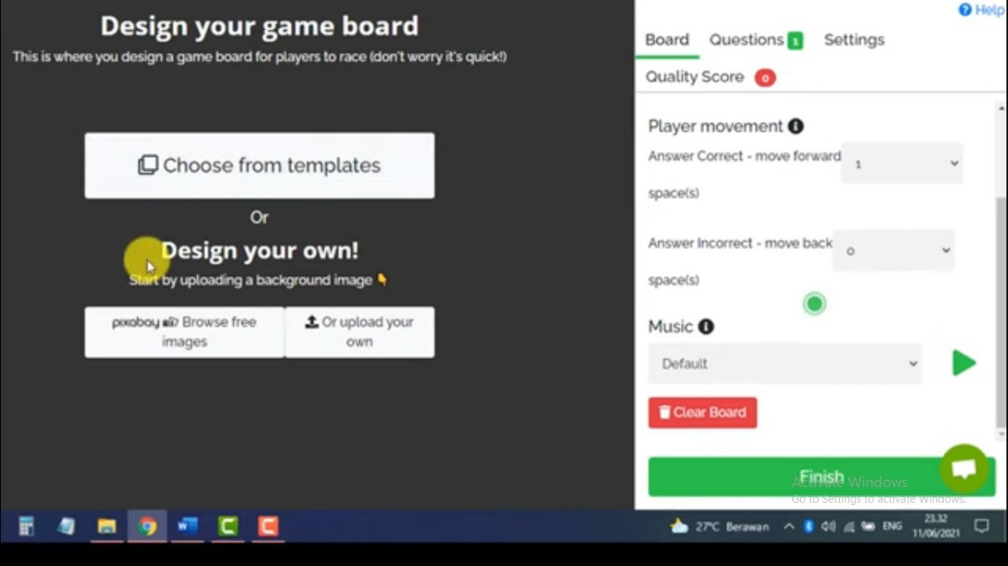

**2.7 Fitur Pada *QuizWhizzer***

* + 1. Jika guru sudah membuat game pembelajaran sesuai dengan yang dibutuhkan dalam pembelajaran, pengguna dapat menentukan games pembelajaran tersebut ingin digunakan secara *Live Race* (langsung) atau dijadikan *Homework* (tugas rumah).

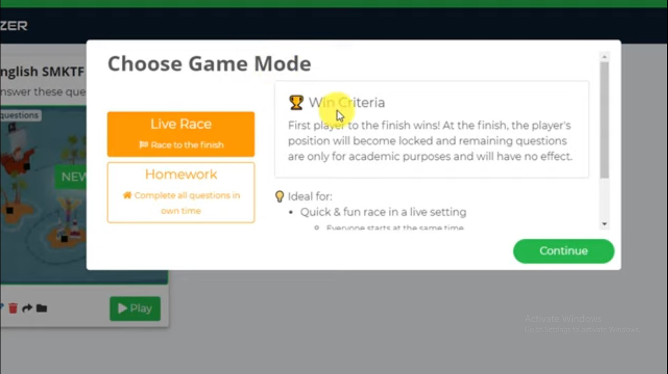

**2.8 Fitur “*Choose Game Mode*”**

* + 1. Jika sudah guru menyiapkan kode game atau link yang dapat dibagikan kepada pemain.

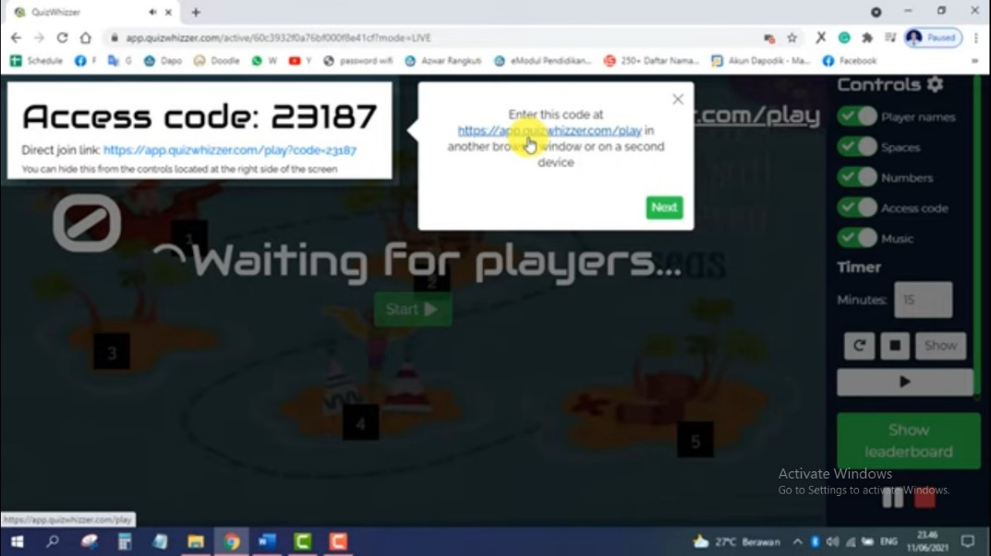

**2.9 Laman Kode/Link Pada *QuizWhizzer***

* + 1. Untuk para siswa dapat mengklik link yang dibagikan oleh pengguna atau bisa masuk ke laman : [https://app.QuizWhizzer.com/play](https://app.quizwhizzer.com/play) lalu memasukkan kode yang telah dibagikan oleh pengguna.
    2. Masukkan 6 angka kode yang diberikan oleh guru.

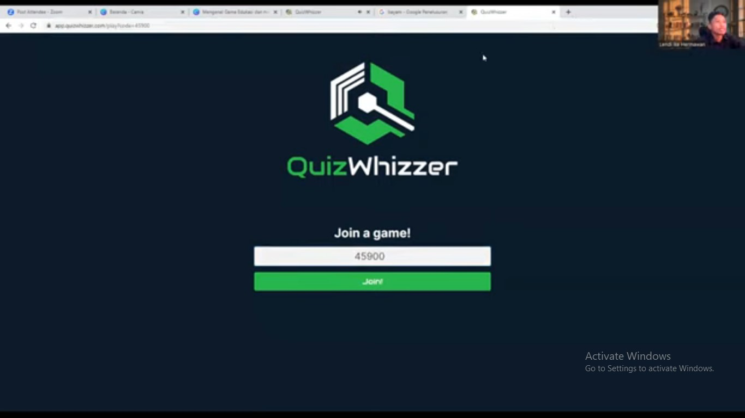

**2.10 Tampilan Login Siswa**

* + 1. Selanjutnya siswa menuliskan namanya, kemudian klik “Start”.

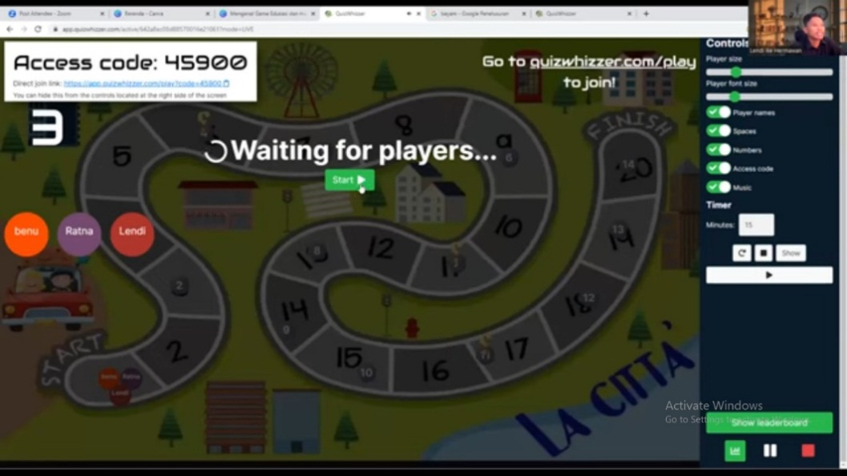

**2.11 Tampilan Memulai Game**

* + 1. Setelah menjawab semua pertanyaan, siswa dapat melihat skor yang diperoleh dan rangking siswa yang menjawab kuis tersebut.
    2. Pemain bisa menggunakan laptop atau smartphone untuk memainkan game ini

### 2.2.3 Kelebihan Dan Kekurangan *QuizWhizzer*

Menurut Susanto & Ismaya (2022) aplikasi ini terdapat kelebihan yang dapat digunakan diantaranya adalah:

1. Memudahkan guru dalam membuat soal yang inovatif berbasis teknologi informasi
2. Mempermudah proses penilaian karena saat menjawab soal atau kuis dengan benar akan muncul secara otomatis point dan peringkat
3. Bila mana siswa menjawab game tersebut salah, maka akan muncul jawaban yang benar beserta pembahasannya sehingga dapat digunakan sebagai korelasi mandiri bagi siswa
4. Pemilihan mode acak saat mengerjakan game dapat meminimalisir kecurangan juga melatih kejujuran siswa

Berikut merupakan kekurangan yang dimiliki aplikasi *QuizWhizzer*menurut Susanto & Ismaya (2022) diantaranya:

* 1. Permasalahan ketidak stabilan jaringan atau internet dapat menghambat pembelajaran
  2. Ketika mengerjakan, siswa dapat membuka tab baru untuk mencari jawaban di internet
  3. Siswa dapat mengalami penurunan peringkat karena tidak mampu memanfaatkan waktu secara tepat
  4. Kendala atau permasalahan bisa siswa terlambat bergabung

## Kearifan lokal budaya

### 2.3.1 Pengertian Kearifan Lokal Budaya

Dalam buku Harun & Sudaryanti (2020) terdapat pengertian kearifan lokal yaitu kearifan lokal terdiri atas dua kata yaitu kearifan (*wisdom*)dan lokal (*local*). *Local* berarti setempat dan *wisdom* sama dengan kebijaksanaan. Dengan kata lain maka *local wisdom* dapat dipahami sebagai gagasan-gagasan, nilai-nilai, pandangan-pandangan setempat (*local*) yang bersifat bijaksana, penuh kearifan, bernilai baik, yang tertanam dan diikuti oleh anggota masyarakatnya.

Sedangkan menurut Dora Aini (2018) kearifan lokal adalah kepribadian, identitas kultural masyarakat yang berupa nilai, norma, etika, kepercayaan, adat istiadat dan aturan khusus yang telah teruji kemampuannya.

Dari beberapa pendapat tokoh diatas maka dapat disimpulkan bahwa kearifan lokal budaya merupakan suatu pengetahuan yang telah dipercayai dan diikuti oleh masyarakat setempat baik itu norma, adat istiadat maupun budaya.

### 2.3.2 Kearifan Lokal Budaya Sumatera Utara (suku batak)

Indonesia secara umum mempunyai banyak keanekaragaman budaya dari berbagai pulau. Pulau Sumatera termasuk dalam pulau-pulau terbesar di Indonesia. Sumatera merupakan pulau terbesar keenam didunia. Salah satu pulau di Indonesia yang tidak sedikit memiliki kearifan lokal yaitu pulau Sumatera. Kearifan lokal yang ada dalam budaya Sumatera sangat bermacam-macam seperti tempat bersejarah, makanan tradisional, kesenian tradisional, tarian tradisional, pakaian tradisional dan lain sebagainya. Dengan demikian peneliti memfokuskan pengembangan LKPD berbasis kearifan lokal yang ada di Sumatera Utara sesuai dengan karakteristik lingkungan setempat peserta didik dimana mayoritas peserta didik di UPT SDN 060911 Medan Denai adalah suku batak. Maka peneliti mengembangkan LKPD berbasis kearifan lokal budaya Sumatera Utara lebih memfokuskan pada makanan khas Sumatera Utara khususnya pada suku batak.

## Matematika

### 2.4.1 Pengertian Matematika

Dalam buku Zebua (2022) ada beberapa pengertian matematika antara lain yaitu:

1. Matematika adalah hal yang ditekuni oleh bangs akita indonesianpada abad ke-20.
2. Matematika adalah ilmu yang dipelajari sejak TK, SD, SMP, SMA, D1, D2, D3, D4/S1, S2, S3, dan bahkan oleh para guru besar.
3. Matematika adalah ilmu yang dapat ditemukan Dimana saja dan kapan saja.
4. Matematika adalah sesuatu yang ditakuti atau tidak disenangi, dibenci dan paling sulit.
5. Matematika adalah ilmu yang membuat seseorang jadi malas belajar, tidak senang dan merasa jadi beban.
6. Matematika adalah salah satu ilmu yang mana prestasi bangsa kita masih rendah atau berada di papan bawah berdasarkan TIMSS dan PISA.
7. Matematika adalah ilmu yang mana gurunya terkesan galak dan kejam, dan wajah guru yang terlihat menyeramkan atau menakutkan.
8. Matematika adalah suatu ilmu dimana siswa terkadang ada yang menginginkan les matematika cepat berlalu oleh beberapa atau kebanyakan siswa.
9. Matematika adalah ilmu yang pengertian atau definisinya beragam atau bervariasi, atau dengan kata lain belum mencapai kesepakatan bahkan oleh para matematikawan, karena matematika ilmu yang luas dan berkaitan dengan ilmu yang lain.
10. Matematika adalah ilmu yang dijawab berbeda, Dimana tergantung dari kapan dijawab, dimana dijawab, siapa yang menjawab, dan apa saja yang dipandang termasuk dalam matematika.
11. Matematika adalah ilmu abstrak.
12. Matematika adalah ilmu yang menuntut harus dapat menghafal, sehingga tidak dapat belajar jika tidak dapat menghafal.
13. Matematika adalah sesuatu yang membosankan, tidak menarik, tidak menyenangkan, menyebalkan dan bahkan mungkin saja matematika itu harus segera dihindari, dimusnahkan, atau dihapuskan dalam kehidupan ini secepat-cepatnya.
14. Matematika adalah ilmu tentang bilangan, hubungan antar bilangan, dan prosedur operasional yang digunakan dalam menyelesaikan masalah mengenai bilangan.
15. Matematika adalah ruang.
16. Matematika adalah simbol dan gambar atau grafik.
17. Matematika adalah ilmu alam semesta.
18. Matematika adalah tolak ukur utama mengukur Tingkat kecerdasan seseorang, mulai dari perkembangan hingga pada saat ini atau dewasa ini.
19. Matematika adalah ilmu universal yang mendasari perkembangan teknologi modern.
20. Matematika adalah ilmu pengetahuan yang didapatkan dari proses belajar, yang diperoleh dengan cara menalar, yang mana ilmu pengetahuan itu membahas suatu hal yang dipelajari pada ilmu pengetahuan itu sendiri.
21. Matematika adalah apa yang dilakukan oleh matematikawan.
22. Matematika adalah ilmu yang dapat membuat siswa berpikir kritis, pemecahan masalah, dan lain lain.
23. Matematika adalah ilmu yang harus diberikan kepada semua siswa atau mahasiswa pada semua jenjang Pendidikan.

Dari beberapa pendapat definisi diatas dapat disimpulkan bahwa matematika merupakan ilmu universal (secara luas) yang mendasari perkembangan teknologi modern dipelajari disemua jenjang pendidikan yang dapat ditemukan kapan saja dan dimana saja sehingga dapat membuat siswa berpikir kritis dalam memecahkan sebuah masalah dalam kehidupan sehari-hari.

Pada pengembangan LKPD berbasis kearifan lokal budaya Sumatera Utara ini peneliti memilih materi operasi hitung pecahan di kelas V SD. Dimana materi tersebut meliputi penjumlahan dan pengurangan pecahan. Adapun kompetensi inti (KI), kompetensi dasar (KD) dan indikatornya sebagai berikut:

**Tabel 2.1**

**Kompetensi Inti (KI) Kelas V**

|  |
| --- |
| **Kompetensi inti (KI)** |
| 1. Menerima dan menjalankan ajaran agama yang dianutnya. |
| 1. Memiliki perilaku jujur, disiplin, tanggung jawab, santun, peduli, dan percaya diri dalam berinteraksi dengan keluarga, teman, guru, dan tetangga. |
| 1. Memahami pengetahuan faktual dengan cara mengamati (mendengar, melihat, membaca) dan menanya berdasarkan rasa ingin tahu tentang dirinya, makhluk ciptaan Tuhan dan kegiatannya, dan benda-benda yang dijumpainya di rumah dan di sekolah. |
| 1. Menyajikan pengetahuan faktual dalam bahasa yang jelas, sistematis dan logis dalam karya yang estetis, dalam gerakan yang mencerminkan anak sehat, dan dalam tindakan yang mencerminkan perilaku anak beriman dan berakhlak mulia. |

**Tabel 2.2**

**Pemetaan Kompetensi Dasar (KD) dan Indikator Operasi Hitung Pecahan Kelas V**

|  |  |
| --- | --- |
| **Kompetensi dasar (KD)** | **Indikator** |
| 3.1 Menjelaskan dan melakukan penjumlahan dan pengurangan dua pecahan dengan penyebut berbeda. | 3.1.1 siswa mampu memecahkan permasalahan yang berkaitan dengan pengurangan dua pecahan dengan penyebut berbeda dalam kehidupan sehari-hari.  3.1.2 siswa mampu memecahkan permasalahan yang berkaitan dengan pengurangan dua pecahan dengan penyebut berbeda dalam kehidupan sehari-hari. |
| 4.1 Menyelesaikan masalah yang berkaitan dengan penjumlahan dan pengurangan dua pecahan dengan penyebut berbeda | 4.1.1 siswa mampu menyajikan penyelesaian masalah yang berkaitan dengan penjumlahan dan pengurangan dua pecahan berpenyebut berbeda dalam kehidupan sehari-hari. |

### 

### 2.4.2 Indikator Matematika

Dalam buku Maulyda (2020) indikator representasi matematis menurut NCTM sebagai berikut:

1. Menggunakan representasi (bahasa, tanda, dan visi) untuk memodelkan dan menjelaskan fenomena fisik, sosial, dan matematika.
2. Membuat dan menggunakan representasi (bahasa, tanda, dan visi) untuk mengatur dan mengkomunikasikan ide-ide matematika.
3. Memilih, Menerapkan dan menerjemahkan representasi matematika (bahasa, simbol dan visi) untuk memecahkan masalah.

Menurut Villegas (2009), terdapat tiga bentuk indikator representasi matematis diantaranya:

1. Pictorial Representation, yaitu membuat gambar maupun grafik sebagai jalan untuk penyelesaian masalah.
2. Symbolic Representation, yaitu menjawab sebuah permasalahan dengan menggunakan model ekspresi matematis.
3. Verbal Representation, yaitu menjawab soal atau permasalahan menggunakan teks tertulis.

### 2.4.3 Pecahan Dalam Matematika

Menurut Wina (2019), definisi pecahan adalah suatu bilangan yang mengindikasikan bagian dari suatu keseluruhan yang terbagi menjadi beberapa bagian yang memiliki ukuran yang sama. Pecahan biasanya dituliskan dalam bentuk pembilang dan penyebut yang dipisahkan oleh tanda garis miring (/) atau tanda titik (.) yang menunjukkan operasi pembagian. Pembilang merupakan angka yang berada di atas garis miring atau titik, sementara penyebut adalah angka yang berada di bawah garis miring atau titik (Azhar, 2017).

Negoro dan Harahap (2005) mengatakan “pecahan adalah bilangan yang menggambarkan bagian dari suatu keseluruhan, bagian dari suatu daerah, bagian dari suatu benda, atau bagian dari suatu himpunan.

Dari beberapa pendapat tokoh diatas dapat disimpulkan bahwa pecahan merupakan suatu bilangan yang menggambarkan bagian dari keseluruhan dan terbagi atas beberapa bagian suatu daerah, benda, ataupun himpunan. Pada pengembangan LKPD berbasis kearifan lokal budaya Sumatera Utara ini menggunakan materi operasi hitung pecahan meliputi penjumlahan dan pengurangan pecahan. Berikut merupakan penjelasan dari materi operasi hitung penjumlahan dan pengurangan pecahan:

**PECAHAN**

* + - * 1. Pengertian Pecahan

AYO MENGAMATI!!!

Perhatikan lah gambar di bawah ini!

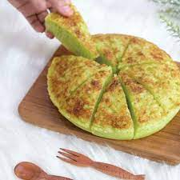

Satu potong bika ambon senilai1/12 bagian

Ibu Nana membawa oleh-oleh khas Medan yaitu kue Bika Ambon. Satu loyang (bulatan) kue tersebut hendak dibagikan kepada teman-teman Nana. Kemudian ibu Nana memotong kue tersebut menjadi 12 bagian agar semua teman-teman Nana kebagian kue tersebut.

Nah, teman teman jadi nilai pecahan sepotong kue yang telah dipotong oleh ibu Nana senilai 1/12 bagian. Mengapa dikatakan 1/12 bagian? Karena dalam satu bulatan kue tersebut telah dipotong oleh ibu Nana menjadi 12 bagian, jadi pada satu potongan kue tersebut memiliki nilai 1/12 bagian.

Apa itu pecahan?

Pecahan merupakan bagian dari keseluruhan. Pecahan terdiri dari pembilang dan penyebut. Pada bagian atas pecahan dikatakan “pembilang” sedangkan bagian bawah pecahan dikatakan dengan “penyebut”.

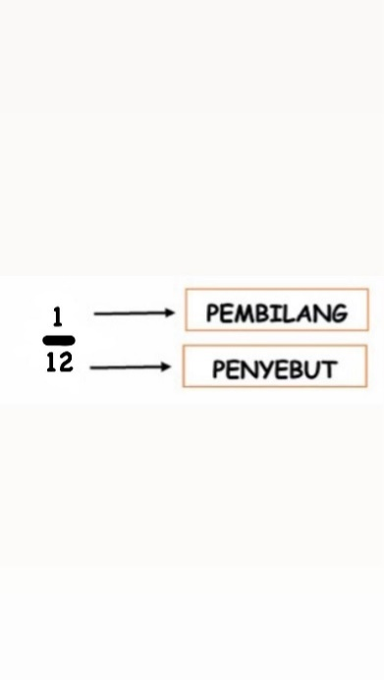

* + - * 1. Operasi penjumlahan pecahan berpenyebut berbeda

Apa itu pecahan berpenyebut berbeda? Bagaimana jika penyebut dalam penjumlahan pecahan tidak sama? Jika anda menemukan soal seperti ini maka tidak perlu bingung. Anda cukup menyamakan penyebutnya dengan cara KPK. Kedua bilangan penyebut dicari KPK nya kemudian dibagi dengan penyebut masing masing pecahan. Setelah itu hasil baginya dikalikan dengan pembilang dari pecahan tersebut. Operasi bilangan pecahan ini memang cukup rumit. Namun jika anda mengetahui kunci utama operasi hitung pecahan tersebut, maka akan lebih mudah dilakukan.

Coba amati gambar di bawah ini!

Gambar di samping merupakan makanan khas batak yang disebut dengan Arsik. Bahan-bahan yang digunakan dalam membuat arsik tersebut adalah ikan mas, bawang, cabai, kencong, kunyit, jahe, kacang panjang dan rempah-rempah lainnya.

Hari minggu besok dirumah nesya akan diadakan acara arisan keluarga. Untuk menu makan siang ibu berencana membuat masakan khas batak yaitu ikan mas arsik, pagi-pagi sekali ibu sudah berbelanja ke pasar membeli bahan-bahan untuk membuat arsik. Tetapi ada beberapa bahan yang tidak dibeli oleh ibu, kemudian ibu memerintah kan nesya untuk membeli bahan-bahan tersebut antara lain yaitu kunyit 2/6 kg dan dan kacang panjang 1/3 kg. berapakah berat belanjaan yang dibeli oleh nesya?

Penjelasan:

Berat belanjaan nesya = berat kunyit + kacang panjang

$$3→3, 6$$

$$6→ 6, 12$$

6 $→$ 6,12

= $\frac{2}{6}$ + $\frac{1}{3}$

= $\frac{2+2}{6}→$ (kedua bilangan penyebut di cari KPK)

= $\frac{4}{6}→\frac{2}{3}$ kg

Maka, berat seluruh belanjaan yang dibeli oleh nesya adalah $\frac{2}{3}$ kg

**NOTE**

Dalam penjumlahan pecahan yang memiliki penyebut berbeda, kita harus menyamakan penyebutnya terlebih dahulu. Cara menyamakan penyebut, dilakukan dengan mencari KPK dari penyebut tersebut, kemudian dibagi dengan penyebut masing masing pecahan. Setelah ituhasil baginya dikalikan dengan pembilang dari pecahan tersebut.

* + - * 1. Operasi Pengurangan Pecahan Berpenyebut Berbeda

Untuk menyelesaikan operasi pengurangan pecahan dengan penyebut berbeda, mungkin perlu melalui beberapa langkah berikut ini:

* Ubah Nilai Penyebut dengan KPK

Untuk menyelesaikan operasi pengurangan ini, perlu memahami materi tentang Kelipatan Persekutuan Terkecil (KPK).

Hal ini penting karena harus menyamakan nilai penyebut dengan KPK.

* Bagi dan Kalikan Nilai Penyebut dengan Pembilang

Setelah nilainya sama, sudah dapat melanjutkan ke langkah berikutnya, yaitu membagi penyebut yang sudah diubah dengan penyebut awal.

Kemudian, hasil dari pembagiannya tersebut dikalikan kembali dengan pembilangnya.

* Kurangi Pembilang

Karena penyebutnya sudah sama, kita dapat mengurangi nilai pembilangnya.

Pada langkah ini, hanya perlu mengurangi seperti operasi pada bilangan bulat.

Jika hasilnya terlalu besar, maka dapat menyederhanakannya juga, lho!

Coba perhatikan contoh berikut!

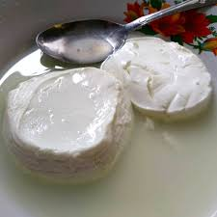gambar disamping merupakan makanan khas batak yang disebut dengan Dali Ni Horbo. Dali Ni Horbo ini terbuat dari susu kerbau.

Ibu marta ingin membuat makanan batak dali ni horbo yang berasal dari olahan susu kerbau. ibu marta memiliki stok 4/5 liter susu kerbau, ia ingin membuat Dali Ni Horbo dengan menggunakan 1/3 liter susu kerbau. Berapakah sisa susu kerbau yang dimiliki oleh ibu marta?

Penjelasan:

Carilah KPK penyebut pecahan tersebut yaitu (5,3) =15

Sisa susu ibu marta = susu yang belum dipakai - susu yang dipakai

= $\frac{4}{5}$- $\frac{1}{3}$ = $\frac{4x3}{5x3}$- $\frac{1x5 }{3x5 }$ = $\frac{12}{15}$- $\frac{5}{15}$ = $\frac{7}{15}$

Jadi sisa susu yang dimiliki ibu marta adalah $\frac{7}{15}$ liter

## Penelitian Relevan

Untuk memperkuat penelitian ini, maka peneliti mengarah pada beberapa penelitian yang terdahulu. Berikut ini merupakan beberapa penelitian terdahulu yang digunakan sebagai rujukan:

**Tabel 2.3**

**Kajian Relevansi**

|  |  |  |
| --- | --- | --- |
| **Nama Penulis/ Judul Penelitian** | **Hasil Penelitian** | **Relevansi Persamaan Dan Perbedaan** |
| Aminullah, A., Witilar, H., Misna, M., & Elihami, E. (2022). Pengembangan Lembar Kerja Peserta Didik (LKPD) Berbasis Kearifan Lokal Budaya Masserempulu Tema Keragaman Negeriku di Sekolah Dasar. | Kesimpulan dari hasil penelitian ini adalah LKPD berbasis kearifan lokal yang dikembangkan telah memenuhi kriteria kevalidan, kepraktisan dan keefektifan, sehingga layak digunakan sebagai bahan ajar dalam proses pembelajaran. | Persamaan dan perbedaan dalam penelitian ini adalah sama-sama mengembangkan LKPD berbasis kearifan lokal budaya dan sama-sama diterapkan disekolah dasar tetapi mata Pelajaran yang digunakan tematik dan budaya nya juga berbeda yaitu budaya Masserempulu. |
| Iskandar, S., Rosmana, P. S., Fazriyah, A., Febriyano, A., & Rosyada, A. A. (2023). Pengembangan Media Pembelajaran *QuizWhizzer*dan Kinemaster untuk Meningkatkan Motivasi Belajar Siswa di Sekolah Dasar. | Berdasarkan hasil penelitian dan pembahasan dapat disimpulkan bahwa penggunaan aplikasi  kinemaster dan *QuizWhizzer* dapat membantu proses  pembelajaran. Pengembangan media  pembelajaran digital dapat menambah motivasi belajar dan daya tarik siswa dalam proses pembelajaran.  Hal ini terbukti dari grafik dan tabel yang terlampir diatas. Dengan adanya perkembangan teknologi yang semakin maju proses pembelajaran siswa jauh lebih efektif dan interaktif, serta dapat menyertakan  peran guru dan siswa dalam setiap proses pembelajaran. | Persamaan dan perbedaan penelitian ini yaitu sama-sama menggunakan aplikasi *quizwhizzher* dalam pengembangannya disekolah dasar tetapi mata Pelajaran yang digunakan berbeda yaitu IPAS dan tidak menggunakan kearifan lokal budaya. |
| Audina, L., Rostikawati, T., & Gani, R. A. (2022). Pengembangan Media Game Interaktif Elektronik Berbasis *QuizWhizzer*Pada Subtema Usaha Pelestarian Lingkungan. | Berdasarkan hasil penelitian dapat disimpulkan bahwa pengembangan media game interaktif elektronik berbasis *QuizWhizzer*pada materi Subtema Usaha Pelestarian Lingkungan menggunakan penelitian Research and Development (R & D) tipe model ADDIE (Analyze, Design, Development, Implementation, and Evaluation dan media game interaktif elektronik berbasis QuizWhizzerpada materi Subtema Usaha Pelestarian Lingkungan yang dikembangkan dikatakan sangat layak untuk digunakan dalam pembelajaran. Hal ini dibuktikan dari hasil angket respon validator ahli dengan rata-rata persentase sebesar 97,5% yang termasuk dalam rentang 90%-100% dengan kriteria “Sangat Baik, Tanpa Revisi”. Kemudian untuk respon peserta didik dengan rata-rata persentase sebesar 95,23% yang mana jumlah ini berada di antara rentang 80%-100% dengan kriteria “Sangat Baik”. | Persamaan dan perbedaan dalam penelitian ini adalah sama-sama menggunakan aplikasi *QuizWhizzer*dalam pengembangannya tetapi mata Pelajaran yang digunakan berbeda yaitu tematik dan tidak menggunakan kearifan lokal budaya. |

## Kerangka Berpikir

Dalam menciptakan pembelajaran matematika yang sesuai dengan konteks nyata dalam kehidupan sehari-hari, maka seorang guru perlu menggunakan bahan ajar berupa lembar kerja peserta didik (LKPD) yang dapat memudahkan proses pembelajaran matematika.Hal ini sejalan dengan pendapat Prastowo (2014) LKPD bisa dibuat sendiri dan bisa jauh lebih menarik serta konstektual sesuai situasi dan kondisi sekolah ataupun lingkungan sosial budaya siswa. Oleh karena itu, pengembangan bahan ajar LKPD sangat diperlukan dalam dunia pendidikan. Serta penggunaan LKPD dapat menambah pengetahuan bagi siswa dalam proses pembelajaran yang digunakan dalam kegiatan belajar mengajar lebih menarik atau langkah-langkah yang membuat siswa aktif serta untuk menunjang ketercapaian tujuan pembelajaran.

Produk yang akan dikembangkan adalah LKPD berbasis kearifan lokal budaya Sumatera Utara menggunakan aplikasi *QuizWhizzer*. Kelebihan dari LKPD ini adalah dapat membantu guru untuk membuat soal yang inovatif dengan memanfaatkan teknologi informasi yang bersifat interaktif yaitu membuat proses pembelajaran menjadi lebih aktif dan memberikan interaksi yang dapat melakukan perintah balik kepada pengguna untuk melakukan suatu aktivitas. Ini lah alasan peneliti memilih untuk mengembangkan LKPD berbasis kearifan lokal Sumatera Utara menggunakan aplikasi *QuizWhizzer* yang nantinya akan membantu siswa dalam proses pembelajaran yang pasif menjadi aktif. Secara ringkas dapat digambarkan kerangka berpikir sebagai berikut:

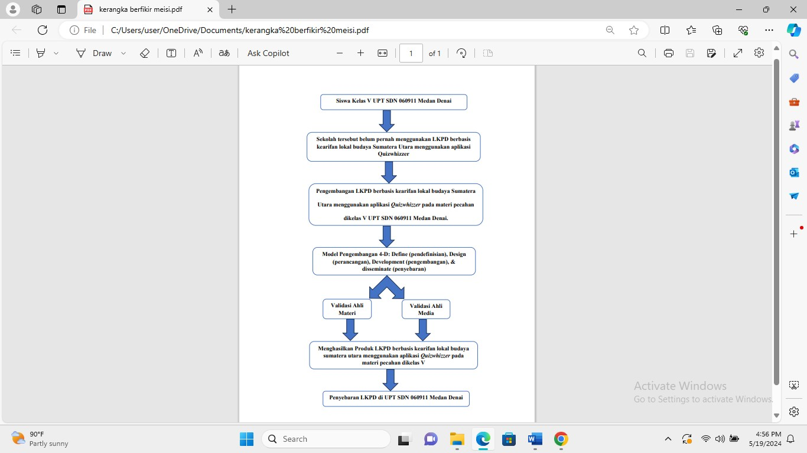

**2.12 Kerangka Berpikir**